LAPORAN PRAKTIKUM IV

FUNDAMENTAL OF PROGRAMMING WORKSHOP



DOSEN PENGAJAR

Indrawati, SST.MT

DISUSUN OLEH

Kelompok I:

Diki Candra

Kelas : TRKJ-1B

POLITEKNIK NEGERI LHOKSEUMAWE

TEKNOLOGI KOMUNIKASI DAN KOMPUTER

D-IV TEKNOLOGI REKAYASA KOMPUTER DAN JARINGAN

2022/2023

**LEMBARAN PENGESAHAN**

Laporan Yang Berjudul : Koneksi Neatbeans ke Database

Disusun Oleh : Fauzan Maulana

NIM : 2022903430012

Jurusan : Teknologi Informasi & Komputer

Program Studi : Teknologi Rekayasa Komputer Jaringan

Mata Kuliah : Fundamentals Of Programming Workshop

Tabel Penilaian : :

Mengetahui ,

Dosen Pembimbing, Penyusun,

Indrawati, S.ST., M.T. Fauzan Maulana

NIP 19740815 200112 2 001 NIM 2022903430012

**DAFTAR ISI**

**LEMBARAN PENGESAHAN i**

**DAFTAR ISI ii**

**PRAKTIKUM KONEKSI NEATBENS KE DATABASE 1**

1. Tujuan 1
2. Dasar Teori 1
3. Alat dan Bahan 7
4. Langkah Percobaan 7
5. Hasil dan Analisa 8
6. Kesimpulan 11

**DAFTAR PUSTAKA 12**

**PRAKTIKUM**

**KONEKSI NEATBEANS KE DATABASE**

**A. Tujuan**

1. Mahasiswa dapat memahami sintask-sintask program database.

2. Mahasiswa dapat mengetahui fungsi-fungsi sintask bahasa java.

3. Mahasiswa dapat mengetahui cara dari pemrograman bahasa java.

4. Mahasiswa dapat mengetahui langkah-langkah bahasa java.

5. Mahasiswa dapat meengetahui cara koneksi neatbeans ke mysql.

6. Mahasiswa dapat mengetahui tentang pembuatan desain biodata pada neatbens.

**B. Dasar Teori**

Salah satu skill yang wajib dimiliki oleh seorang data scientist adalah memahami apa itu MySQL. Karena [MySQL](https://www.dqlab.id/saatnya-belajar-sql-kenali-rekomendasi-query-sql-bagi-pemula) ini digunakan untuk berbagai macam proyek di dalamnya salah satunya adalah mengolah data. MySQL juga cukup sering digunakan untuk membuat proyek website termasuk penggunaan CMS (Content Management System) contohnya seperti wordpress. Maka dari itu banyak orang yang mulai mempelajari MySQL ini untuk macam-macam kebutuhan. Untuk kalian yang masih pemula dan ingin mempelajari MySQL kalian harus memahami dasar-dasarnya terlebih dahulu.

**1. Pengertian MySQL**

Pengertian dari MySQL itu sendiri adalah salah satu software atau aplikasi RDBMS (Relational Database Management System). Secara sederhana RDBMS adalah aplikasi database yang menggunakan prinsip relasional. MySQL hanyalah salah satu dari RDBMS, beberapa RDBMS yang cukup populer adalah Oracle, Sybase, Microsoft Access, Microsoft SQL Server, dan juga PostgreSQL. Nah MySQL ini termasuk kedalam aplikasi yang open source yang berarti bisa digunakan oleh siapapun dan aksesnya pun mudah untuk membuat atupun mengembangkan sebuah aplikasi. MySQL juga di support oleh banyak sekali programmer di seluruh dunia dan juga salah satu aplikasi RDBMS yang cukup lengkap, cepat, dan juga reliabel.

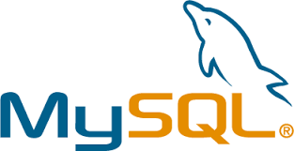

**2. Keunggulan dari MySQL**

Berikutnya adalah keunggulan dari MySQL salah satunya adalah memiliki kecepatan yang lebih cepat dibandingkan para pesaingnya. Keunggulan lainnya MySQL ini adalah salah satu software atau aplikasi open source yang jarang memiliki bug ataupun hang tidak seperti aplikasi open source lainnya. Karena setiap orang bisa berkontribusi dalam memeriksa bug dan juga melakukan test case untuk berbagai jenis permasalahan yang bisa memakan waktu sampai 24 jam online, multi user dan juga memakan data ratusan GB. Ini yang membuat MySQL memiliki performa diatas rata-rata. MySQL juga sudah dipakai oleh banyak perusahaan besar di dunia seperti Epson, New York Times, Wikipedia, Google, dan masih banyak lagi perusahaan-perusahaan besar lainnya.

**3. Kekurangan MySQL**

Setelah melihat beberapa keunggulan dari MySQL, pastinya sebuah aplikasi memiliki kekurangan di dalamnya karena hampir tidak pernah ada aplikasi yang sempurna pastinya memiliki kekurangan di dalamnya. Nah di dalam MySQL ini terdapat beberapa kekurangan seperti MySQL kurang mampu untuk mengelola sebuah database dalam jumlah yang sangat besar, kekurangan selanjutnya MySQL tidak begitu cocok untuk pembuatan aplikasi mobile ataupun game karena manajemen sistem MySQL masih kurang begitu bagus saat dipakai untuk membuat sistem aplikasi tersebut, kekurangan terakhir adalah technical support di dalamnya kurang bagus, karena aplikasi ini bersifat open source yang membuat technical support di dalamnya kurang begitu memadai. Jadi biasanya user akan mengalami masalah yang berhubungan dengan pengopersaian software tersebut.

**4. Komponen MySQL**

Dalam MySQL terdapat tiga jenis komponen di dalam menuliskan sebuah perintah pada SQL yang merupakan bahasa yang bisa digunakan untuk melakukan operasi tertentu dalam database dan juga membuat database itu sendiri. Tiga jenis komponen ini adalah DDL (Data Definition Language), DML (Data Manipulation Language), dan juga DCL (Data Control Language). Perbedaan dari tiga komponen ini adalah untuk DDL berisikan perintah-perintah dari SQL yang bisa mendefinisikan skema dari sebuah database, untuk DML adalah perintah SQL yang memiliki hubungan dengan memanipulasi data dan juga mengambil data dari dalam database relasional, yang terakhir untuk DCL berfungsi untuk melakukan sebuah pengontrolan data yang memiliki banyak hubungan dengan izin, hak, dan kontrol lainnya di dalam sebuah database.

**C. Alat dan Bahan**

1. Aplikasi Netbeans.

2. Mouse (Opsional).

3. Software Xampp.

**D. Langkah Percobaan**

Berikut langkah-langkah percobaannya :

1. Hidupkan Laptop.
2. Buka xampp dan aktifkan apache dan mysql

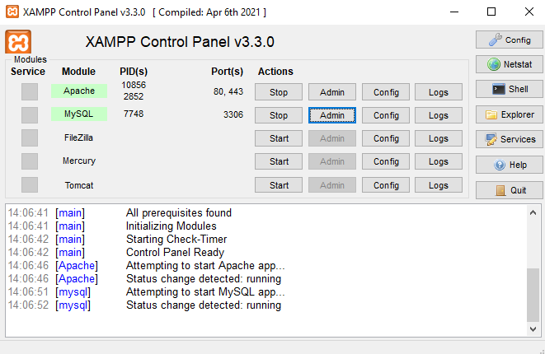

1. Buka browser dan akses <http://localhost/phpmyadmin>/ ini fungsinya untuk membuat database

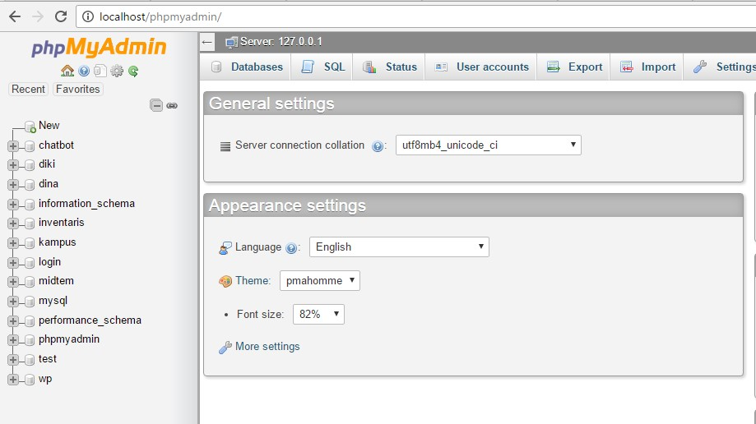

1. Buat database-nya untuk penamaan database terserah disini saya menggunakan nama tes.

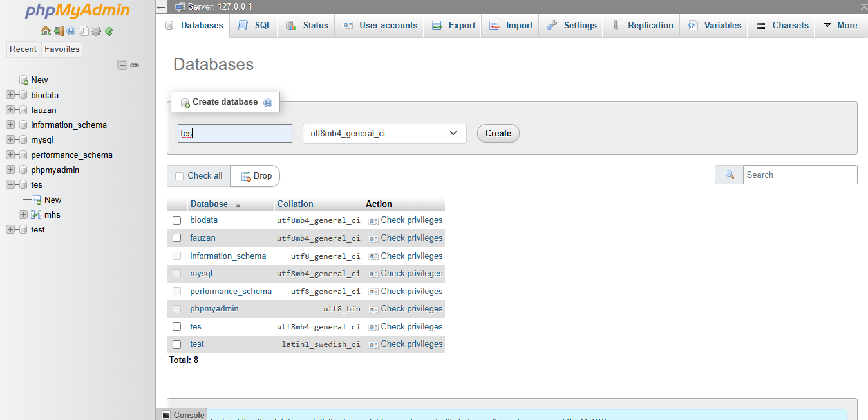

1. Setelah itu atur tisp-tiap komponen seperti gambar dibawah ini di neatbend:

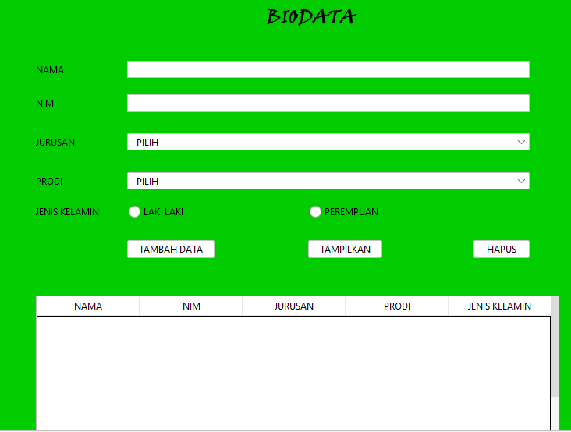

1. Buat project baru java dengan neatbens dan buatkan sebuah class untuk fille koneksi.

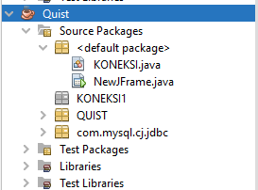

1. Tambahkan sintask berikut kedalam file koneksi java.

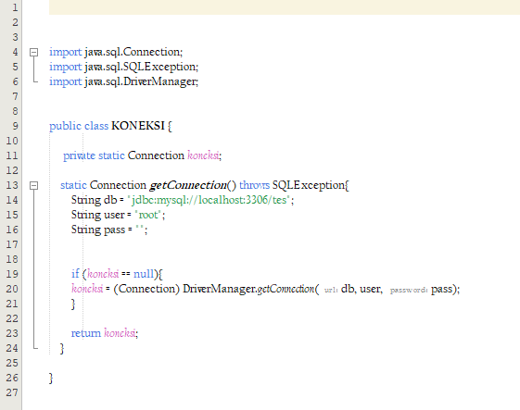

1. Kemudian ketikkan perintah seperti dibawah ini untuk tambah data ke dalam baris perintah event:

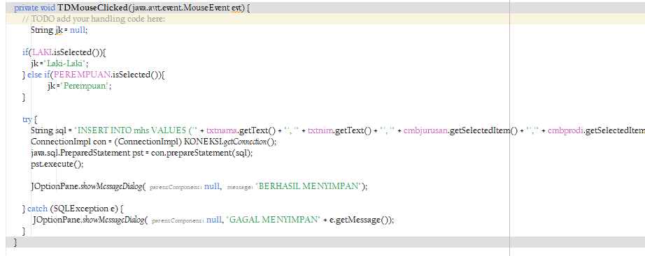

1. Kemudian ketikkan perintah seperti dibawah ini untuk tampilkan ke dalam baris perintah event:

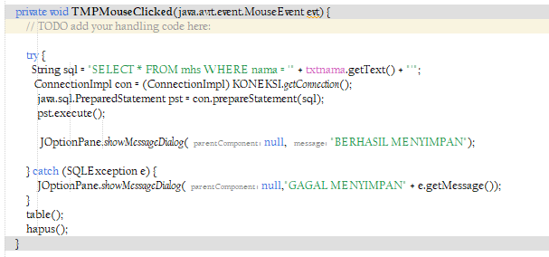

1. Kemudian ketikkan perintah seperti dibawah ini untuk hapus ke dalam baris perintah event:

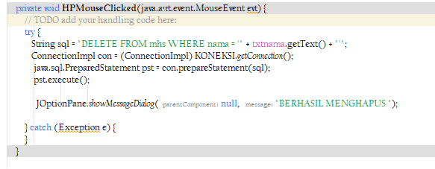

1. Kemudian ketikkan perintah seperti dibawah ini untuk tabel ke dalam baris perintah event:

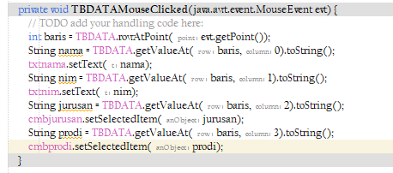

**E. Hasil dan Analisa**

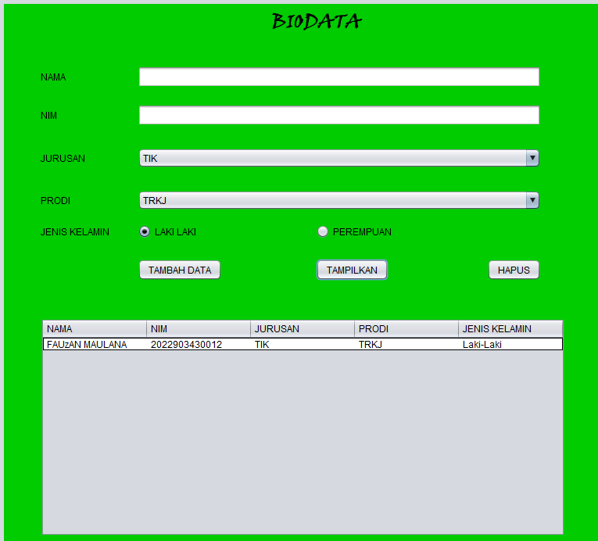

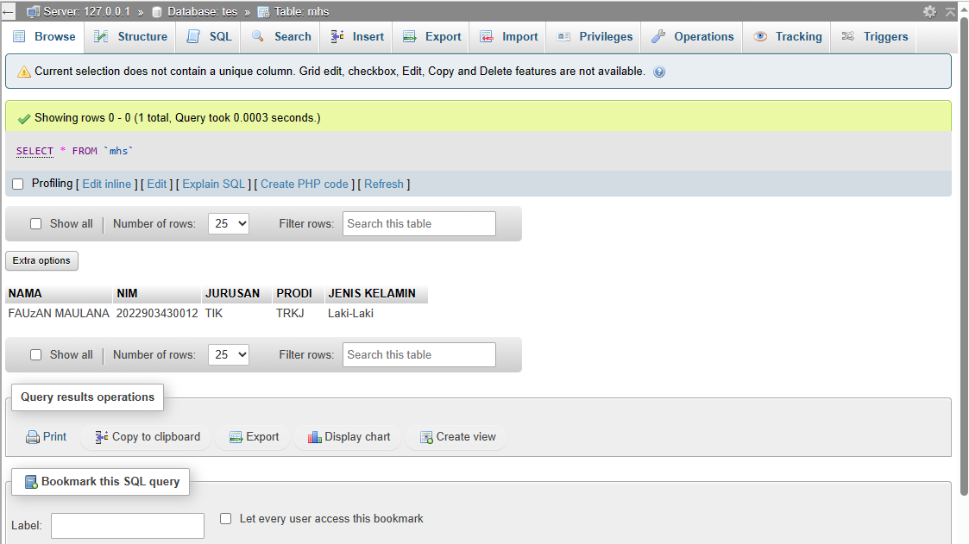

**Analisa :**

Pada project diatas sudah berhasil jadi untuk mengkoneksi neatbens ke mysqql kita memerlukan aplikasi xampp, dan juga kita memerlukan beberapa komponen untuk membuat desain biodata di neatbens seperti label, combo box, radio button, table, dan button group.

**F. KESIMPULAN**

MySQL merupakan salah satu perangkat lunak sistem pengelola basis data database management system. MySQL juga dapat dikategorikan sebagai relation Database Management Sistem RDBMS.Karena dalam pembuatan basis data pada MySQL dapat dipilah-pilah dalam berbagai tabel dua dimensi.Setiap tabel pada MySQL terdiri atas lajur horizontal dan lajur vertikal. MySQL pada saat ini, banyak digunakan oleh pemrogram web untuk membangun situs yang memerlukan basis data sebagai data dan pengolahan data.Untuk keperluan mnampung data di server, kita perlu sebuah database.MySQL merupakan sebuah program aplikasi untuk membuat database yang umum digunakan pada wwb server.MySQL bayak digunakan karena kemampuannya dalam menampung data yang cukup besar dan proses loading yang cepat dalam memanggil data. MySQL dapat didefinisikan sebagai:

1. MySQL merupakan sistem manajemen database. Database merupakan struktur penyimpanan data. Untuk menambah,mengakses, dan memproses data yang disimpan dalam sebuah database komputer, diperlukan sistem manajemen database MySQL server. Universitas Sumatera Utara

2. MySQL merupakan sistem manajemen database atau basis dat terhubung menyimpan pada tabel – tabel terpisah. Kata SQL pada MySQL merupakan singkatan dari Structure Query Language. SQL merupakan bahasa standart yang digunakan untuk mengakses database dan ditetapkan oleh ANSIISO SQL Standar.

3. MySQL merupakan software Open Source, berarti semuaorang diizinkan menggunakan dan memodifikasi software ini. Semua orang dapat mendownload software MySQL dari internet dan menggunakannya tanpa membayar. Anda dapat mempelajari Source Code dan menggunakannya sesuai dengan kebutuhan.

4. Server database MySQL mempunyai kecepatan yang tinggi,mudah digunkan, dan handal. MySQL dikembangkan untuk menangani database yang besar secara cepat dan telah sukses digunakan selama bertahun-tahun. Konektifitas, kecepatan, dan keamanannya membuat server MySQL cocok untuk mengakses database di internet.

5. MySQL Server bekerja di client server atau sistem embedded. Software database MySQL merupakan sistem yang terdiri atas multitheread SQL Server yang mendukung software client dan library yang berbeda, tool administrative, dan sejumlah Application programming Interfaces APIs.

**DAFTAR PUSTAKA**

[Belajar Teori Dasar MySQL Bersama DQLab](https://dqlab.id/belajar-teori-dasar-mysql-bersama-dqlab#:~:text=Belajar%20Teori%20Dasar%20MySQL%20Bersama%20DQLab%201%201.,Kekurangan%20MySQL%20...%204%204.%20Komponen%20MySQL%20)

[Cara Koneksi Database MySQL dengan Netbeans (intika34.com)](https://www.intika34.com/2017/05/cara-koneksi-database-mysql-dengan-netbeans.html)

[MySQL Kesimpulan dan Saran (123dok.com)](https://text-id.123dok.com/document/lzgdop8zo-mysql-kesimpulan-dan-saran.html)